High Frequency Trades Simulator
Anália Beatriz Ferreira da Cruz¹ RGA 202119060751 , João Pedro de Souza Quintino de Paula² RGA 202019060598
¹Facom – Universidade Federal de Mato Grosso do Sul (UFMS)
Caixa Postal 549 –79070-900 – Campo Grande – MS – Brazil
analia_beatroz@ufms.br, joao.quintino@ufms.br
Abstract. This paper describes the development of an Order Book simulator for a cryptocurrency exchange, implemented purely in PostgreSQL 15+. The system addresses classic high-concurrency challenges using row-level locks and PL/pgSQL triggers to ensure the atomicity of financial transactions and prevent deadlocks. For validation, a multiprocessing Python script was developed to generate a 750 MB data payload, proving the system's consistency in handling complex scenarios such as Partial Fills and cryptographic dust containment.
Resumo. Este artigo descreve o desenvolvimento de um simulador de Order Book para uma exchange de criptomoedas, implementado puramente em PostgreSQL 15+. O sistema resolve desafios clássicos de alta concorrência utilizando bloqueios a nível de linha e gatilhos em PL/pgSQL para garantir a atomicidade das transações financeiras e evitar deadlocks. Para a validação, desenvolveu-se um script Python multiprocessado responsável por gerar uma carga de dados de 750 MB, atestando a consistência do sistema no tratamento de cenários complexos, como preenchimentos parciais (Partial Fills) e contenção de poeira criptográfica.
1. Contexto e Justificativa
Em exchanges de criptomoedas, o núcleo operacional do sistema é o Order Book, responsável por organizar as intenções de compra (Bid) e venda (Ask) de ativos. O principal desafio computacional deste ambiente é o Matching Engine, que deve executar transações de forma atômica no exato momento em que os preços se encontram. Este projeto visa solucionar o problema de consistência e concorrência ao centralizar essa regra de negócio inteiramente no banco de dados, lidando com milhares de ordens simultâneas sem gerar condições de corrida, inconsistências de saldo ou deadlocks em um ambiente transacional de alta frequência.
2. Modelo Entidade-Relacionamento (ER)
O modelo foi estruturado visando a separação estrita entre capital livre e capital empenhado. A tabela carteiras foi desenhada com controle de saldo_disponivel e saldo_bloqueado, atuando como entidade associativa entre usuarios e ativos. A tabela de intenções, ordens, contém o estado transicional da operação (aberta, parcial, executada ou cancelada). A liquidação é registrada na tabela imutável trades , e o rastreamento temporal dos preços foi modelado na tabela candles_ohlcv, utilizando o particionamento nativo do PostgreSQL BY RANGE sobre a coluna de minutos para suportar o intenso volume de dados exigido.

3. Regras de Negócio Implementadas
As seguintes regras de negócio foram implementadas no nível do banco de dados:
1.Garantia de Saldo: Bloqueio imediato do saldo (reserva) no momento da inserção da ordem, impossibilitando gasto duplo.
2.Partial Fill: Suporte a ordens atendidas de forma fracionada por múltiplas contrapartes, mantendo a ordem original ativa até seu preenchimento completo.
3.Imutabilidade e Auditoria: Proibição de exclusão ou alteração manual na tabela de trades e o registro automático de ciclo de vida das ordens na tabela auditoria_ordens.
4. Principais Consultas e Gatilhos (Triggers)
A resolução central do problema de concorrência foi implementada através do gatilho executar_matching(). Este gatilho PL/pgSQL interage com as ordens opostas utilizando a instrução estrutural:
SELECT * FROM ordens WHERE ... FOR UPDATE SKIP LOCKED
Esta abordagem trava as ordens selecionadas para execução exclusiva daquela thread, sem bloquear a leitura do restante do book, evadindo colisões e deadlocks no PostgreSQL. Além disso, funções aritméticas explícitas (como ROUND e GREATEST) foram implementadas neste gatilho para corrigir problemas de arredondamento fracionário ("poeira criptográfica") gerados pelos múltiplos partial fills. Consultas em tempo real também foram envelopadas em Views, incluindo o view_market_summary e funções de Window Functions para o ranking de movimentação financeira dos usuários nas últimas 24 horas.
5. Saídas da Aplicação

Figure 1. Estatística do Banco Funcional

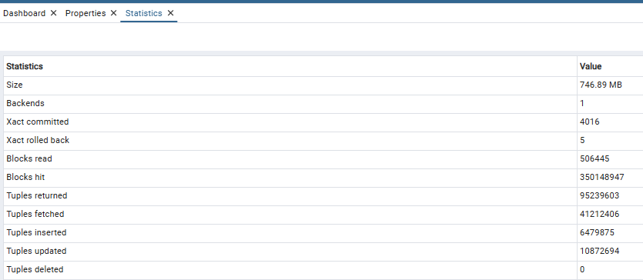

Table 1. View view_traders_ranking
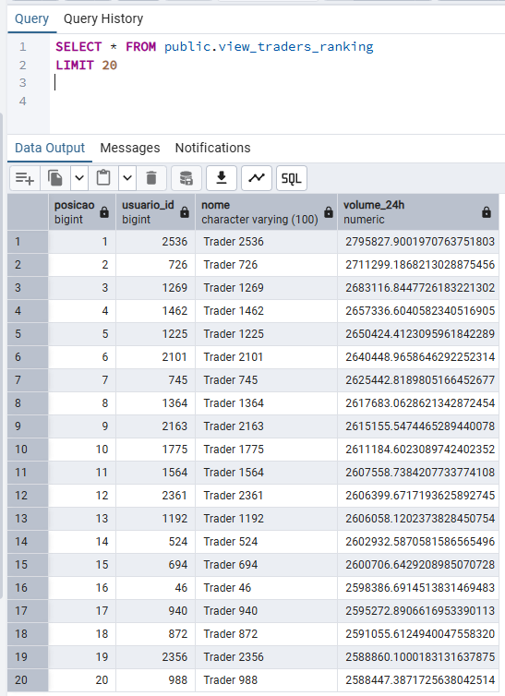

Table 2. View view_market_summary
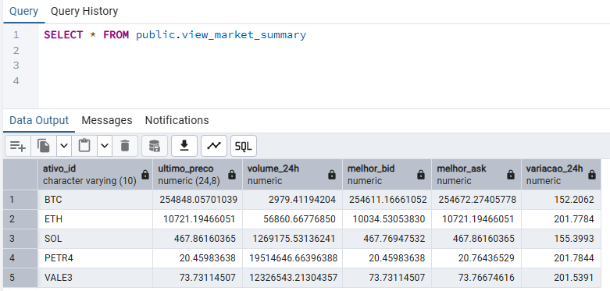

Table 3. View view_trades_history
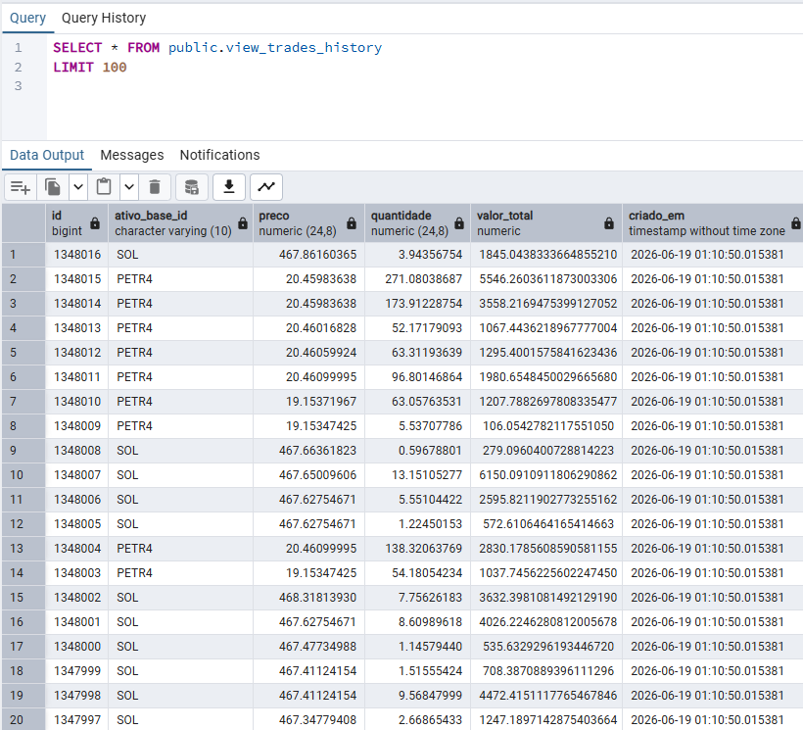

6. Conclusões e Melhorias Sugeridas
O sistema resolveu com êxito o problema proposto. O uso do bloqueio SKIP LOCKED aliado ao script Python paralelizado provou que o PostgreSQL é capaz de atuar como um Matching Engine resiliente, absorvendo um pico intenso de tuplas geradas em lote e alcançando com estabilidade o volume exigido de aproximadamente 750 MB sem apresentar contenções severas.
Como melhorias sugeridas para o banco de dados, a infraestrutura poderia isolar as inserções de log auditoria_ordens em rotinas assíncronas para diminuir o tempo de commit da transação principal. Além disso, a arquitetura atual permite uma fácil conexão direta com ferramentas de Business Intelligence. Como evolução, a base de dados poderia ser conectada ao Power BI utilizando o Power Query para o processo de ETL, transformando a tabela de Candles e o histórico financeiro em dashboards interativos de análise de mercado.

Referencias
Boulic, R. and Renault, O. (1991) “3D Hierarchies for Animation”, In: New Trends in Animation and Visualization, Edited by Nadia Magnenat-Thalmann and Daniel Thalmann, John Wiley & Sons ltd., England.
Dyer, S., Martin, J. and Zulauf, J. (1995) “Motion Capture White Paper”, http://reality.sgi.com/employees/jam_sb/mocap/MoCapWP_v2.0.html, December.
Holton, M. and Alexander, S. (1995) “Soft Cellular Modeling: A Technique for the Simulation of Non-rigid Materials”, Computer Graphics: Developments in Virtual Environments, R. A. Earnshaw and J. A. Vince, England, Academic Press Ltd., p. 449-460.
Knuth, D. E. (1984), The TeXbook, Addison Wesley, 15th edition.
Smith, A. and Jones, B. (1999). On the complexity of computing. In Advances in Computer Science, pages 555–566. Publishing Press.

